Nona Lezione (a distanza)
At 5,1-6 1,6-9; 10-12: a) aiutandoti con il vocabolario ricostruisci il nominativo e il genitivo dei nomi evidenziati in giallo e indica in quale caso si trovano qui usati; analizza in verbi evidenziati in azzurro; individua analizza e traduci i pronomi evidenziati in verde. https://www.grecoantico.com/

Ἀνὴρ δέ τις Ἁνανίας ὀνόματι σὺν Σαπφίρῃ τῇ γυναικὶ αὐτοῦ ἐπώλησεν κτῆμα 2 καὶ ἐνοσφίσατο ἀπὸ τῆς τιμῆς, συνειδυίης καὶ τῆς γυναικός, καὶ ἐνέγκας μέρος τι παρὰ τοὺς πόδας τῶν ἀποστόλων ἔθηκεν. 3 εἶπεν δὲ ὁ Πέτρος· Ἁνανία, διὰ τί ἐπλήρωσεν ὁ Σατανᾶς τὴν καρδίαν σου, ψεύσασθαί σε τὸ πνεῦμα τὸ ἅγιον καὶ νοσφίσασθαι ἀπὸ τῆς τιμῆς τοῦ χωρίου; 4 οὐχὶ μένον σοὶ ἔμενεν καὶ πραθὲν ἐν τῇ σῇ ἐξουσίᾳ ὑπῆρχεν; τί ὅτι ἔθου ἐν τῇ καρδίᾳ σου τὸ πρᾶγμα τοῦτο; οὐκ ἐψεύσω ἀνθρώποις ἀλλὰ τῷ θεῷ. 5 ἀκούων δὲ ὁ Ἁνανίας τοὺς λόγους τούτους πεσὼν ἐξέψυξεν· καὶ ἐγένετο φόβος μέγας ἐπὶ πάντας τοὺς ἀκούοντας. 6 ἀναστάντες δὲ οἱ νεώτεροι συνέστειλαν αὐτὸν καὶ ἐξενέγκαντες ἔθαπτον.

Un uomo di nome Anania con la moglie Saffira vendette un suo podere 2 e, tenuta per sé una parte dell'importo d'accordo con la moglie, consegnò l'altra parte deponendola ai piedi degli apostoli. 3 Ma Pietro gli disse: «Anania, perché mai satana si è così impossessato del tuo cuore che tu hai mentito allo Spirito Santo e ti sei trattenuto parte del prezzo del terreno? 4 Prima di venderlo, non era forse tua proprietà e, anche venduto, il ricavato non era sempre a tua disposizione? Perché hai pensato in cuor tuo a quest'azione? Tu non hai mentito agli uomini, ma a Dio». 5 All'udire queste parole, Anania cadde a terra e spirò. E un timore grande prese tutti quelli che ascoltavano. 6 Si alzarono allora i più giovani e, avvoltolo in un lenzuolo, lo portarono fuori e lo seppellirono.

La terza declinazione
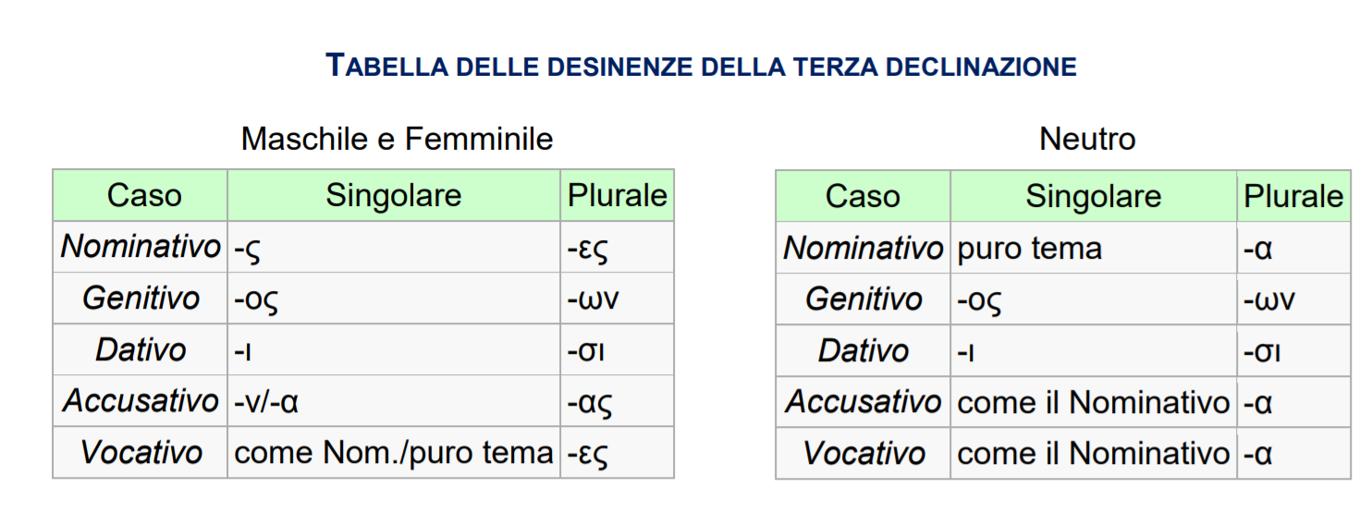
- Sostantivi il cui tema finisce con una labiale (π, β, φ)
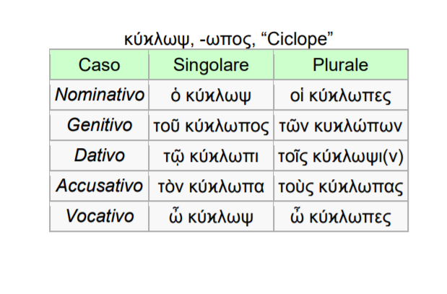

- Sostantivi il cui tema finisce con una dentale (τ, δ, θ)
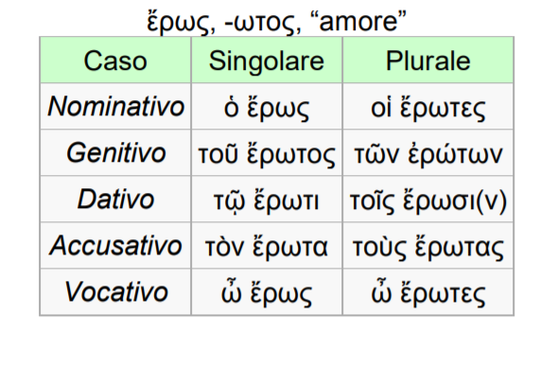

Gv 3, 5-8
ἀπεκρίθη Ἰησοῦς· Ἀμὴν ἀμὴν λέγω σοι, ἐὰν μή τις γεννηθῇ ἐξ ὕδατος καὶ πνεύματος, οὐ δύναται εἰσελθεῖν εἰς τὴν βασιλείαν τοῦ θεοῦ. 6 τὸ γεγεννημένον ἐκ τῆς σαρκὸς σάρξ ἐστιν, καὶ τὸ γεγεννημένον ἐκ τοῦ πνεύματος πνεῦμά ἐστιν. 7 μὴ θαυμάσῃς ὅτι εἶπόν σοι Δεῖ ὑμᾶς γεννηθῆναι ἄνωθεν. 8 τὸ πνεῦμα ὅπου θέλει πνεῖ, καὶ τὴν φωνὴν αὐτοῦ ἀκούεις, ἀλλ’ οὐκ οἶδας πόθεν ἔρχεται καὶ ποῦ ὑπάγει· οὕτως ἐστὶν πᾶς ὁ γεγεννημένος ἐκ τοῦ πνεύματος

5 Gli rispose Gesù: «In verità, in verità ti dico, se uno non nasce da acqua e da Spirito, non può entrare nel regno di Dio. 6 Quel che è nato dalla carne è carne e quel che è nato dallo Spirito è Spirito. 7 Non ti meravigliare se t'ho detto: dovete rinascere dall'alto. 8 Il vento soffia dove vuole e ne senti la voce, ma non sai di dove viene e dove va: così è di chiunque è nato dallo Spirito».

Il futuro
Esistono due tipi di futuro – sigmatico e asigmatico
Oggi studiamo quello sigmatico.
Si forma così: si inserisce un σ (sigma) tra il tema verbale e le desinenze dell’indicativo presente:
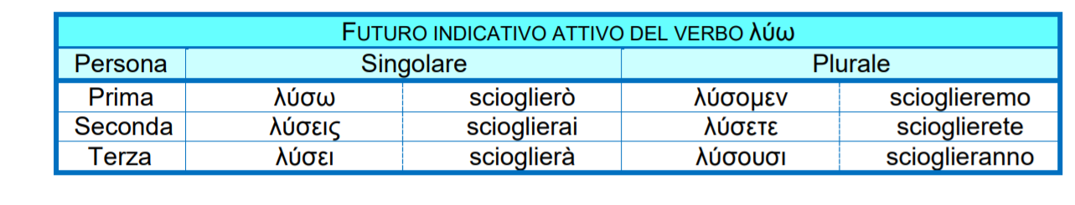
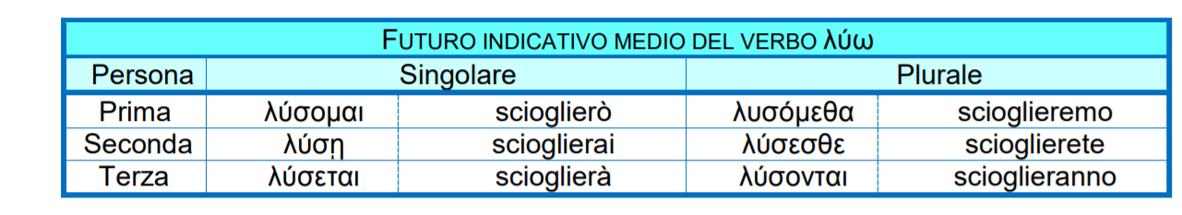
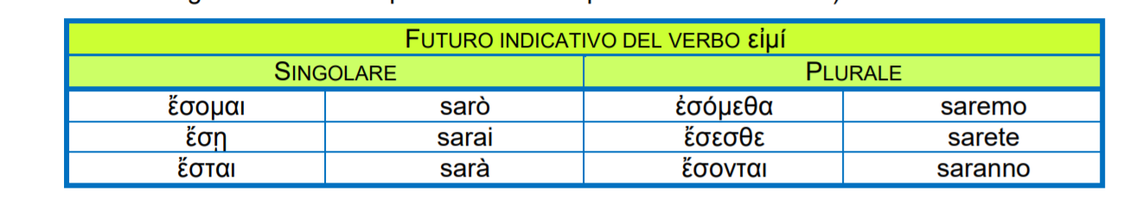
Esempi di futuro:
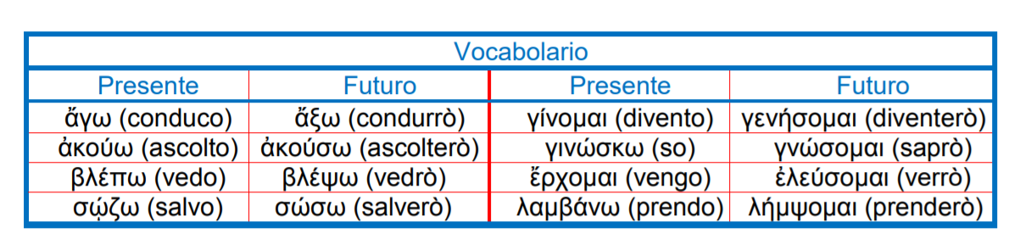

Gv 16, 20-23
ἀμὴν ἀμὴν λέγω ὑμῖν ὅτι κλαύσετε καὶ θρηνήσετε ὑμεῖς, ὁ δὲ κόσμος χαρήσεται· ὑμεῖς λυπηθήσεσθε, ἀλλ’ ἡ λύπη ὑμῶν εἰς χαρὰν γενήσεται. 21 ἡ γυνὴ ὅταν τίκτῃ λύπην ἔχει, ὅτι ἦλθεν ἡ ὥρα αὐτῆς· ὅταν δὲ γεννήσῃ τὸ παιδίον, οὐκέτι μνημονεύει τῆς θλίψεως διὰ τὴν χαρὰν ὅτι ἐγεννήθη ἄνθρωπος εἰς τὸν κόσμον. 22 καὶ ὑμεῖς οὖν νῦν μὲν λύπην ἔχετε· πάλιν δὲ ὄψομαι ὑμᾶς, καὶ χαρήσεται ὑμῶν ἡ καρδία, καὶ τὴν χαρὰν ὑμῶν οὐδεὶς αἴρει ἀφ’ ὑμῶν. 23 καὶ ἐν ἐκείνῃ τῇ ἡμέρᾳ ἐμὲ οὐκ ἐρωτήσετε οὐδέν· ἀμὴν ἀμὴν λέγω ὑμῖν, ἄν τι αἰτήσητε τὸν πατέρα δώσει ὑμῖν ἐν τῷ ὀνόματί μου

20 In verità, in verità vi dico: voi piangerete e vi rattristerete, ma il mondo si rallegrerà. Voi sarete afflitti, ma la vostra afflizione si cambierà in gioia.
21 La donna, quando partorisce, è afflitta, perché è giunta la sua ora; ma quando ha dato alla luce il bambino, non si ricorda più dell'afflizione per la gioia che è venuto al mondo un uomo. 22 Così anche voi, ora, siete nella tristezza; ma vi vedrò di nuovo e il vostro cuore si rallegrerà e 23 nessuno vi potrà togliere la vostra gioia. In quel giorno non mi domanderete più nulla.
In verità, in verità vi dico: Se chiederete qualche cosa al Padre nel mio nome, egli ve la darà.

